Resumen— Este proyecto desarrolló un sistema de percepción robótica para detectar emociones, microsueños y dirección de la mirada en conductores, usando Python y ROS2 Foxy. El objetivo era contribuir a reducir accidentes de tránsito en Cali. Se implementaron modelos de aprendizaje automático que detectan emociones, microsueños y dirección de mirada. Este trabajo representa un avance en percepción robótica aplicada a seguridad vial, con modelos que podrían integrarse en sistemas de alerta al conductor.
Sistema de percepción: Deteccion de microsueños, emociones y dirección de la vista
Daniel Rivera Yepes
Cristian Alejandro Diaz Rivera

Abstract--This project developed a robotic perception system to detect emotions, microsleeps, and gaze direction in drivers, using Python and ROS2 Foxy. The objective was to contribute to reducing traffic accidents in Cali. Machine learning models were implemented to detect emotions, microsleeps, and gaze direction. This work represents an advancement in robotic perception applied to road safety, with models that could be integrated into driver alert systems..

Introducción
La ciudad de Cali, Colombia, tiene una alta tasa de accidentes de tránsito. Según la Secretaría de Movilidad de Cali, en 2022 se registro 13,6 por cada 100 mil habitantes. Una de las principales causas de estos accidentes es la conducción bajo los efectos del sueño, la ansiedad y la depresión, así como la distracción al conducir.
Para contribuir a reducir la tasa de accidentes de tránsito en Cali, un equipo de investigadores de la Universidad del occidente está desarrollando un proyecto de percepción robótica para la detección de emociones, micro sueños y la dirección de la mirada del conductor. El proyecto se basa en el uso de cámara, y está desarrollado en Python y el middleware ROS2 Foxy.

objetivos
- Desarrollar un sistema de detección de emociones que pueda identificar los estados emocionales de un conductor, como el sueño, la ansiedad y la depresión.
- Desarrollar un sistema de detección de microsueños que pueda detectar los episodios de sueño breve que pueden ocurrir al conducir.
- Desarrollar un sistema de detección de la dirección de la mirada del conductor que pueda identificar hacia dónde mira el conductor en cualquier momento.
- Desarrollo de sistemas para la detección de emociones, microsueños y la dirección de la mirada del conductor en tiempo real.

Marco Teorico
La detección de emociones, microsueños y dirección de la mirada del conductor es un área de investigación activa en el campo de la percepción robótica. Los avances en esta área podrían tener un impacto significativo en la seguridad vial, ya que podrían utilizarse para alertar a los conductores de que están conduciendo en condiciones peligrosas.

Se destacó la importancia de la detección de emociones, microsueños y dirección de la mirada en la seguridad vial, mencionando técnicas específicas para cada tarea. Se presentaron varias bibliotecas y tecnologías disponibles para realizar estas detecciones, como DeepFace, MediaPipe, TensorFlow y YOLO.

Detección de emociones

La detección de emociones se puede realizar mediante una variedad de técnicas, que incluyen el análisis del lenguaje corporal, la expresión facial y el tono de voz. Las técnicas de análisis del lenguaje corporal se basan en la observación de los movimientos del cuerpo, como la postura, los gestos y la expresión facial. Las técnicas de análisis de la expresión facial se basan en la identificación de los cambios en los músculos faciales que están asociados con diferentes emociones. Las técnicas de análisis del tono de voz se basan en la identificación de las características acústicas del habla que están asociadas con diferentes emociones.

Detección de microsueños

Los microsueños son episodios de sueño breve que pueden ocurrir al conducir. Pueden ser peligrosos, ya que pueden provocar una pérdida de conciencia o una disminución de la capacidad de respuesta. La detección de microsueños se puede realizar mediante una variedad de técnicas, que incluyen el análisis de la mirada, el análisis de la actividad cerebral y el análisis del movimiento del cuerpo.

Detección de la dirección de la mirada

La detección de la dirección de la mirada se puede utilizar para determinar hacia dónde mira el conductor. Esto puede ser útil para evaluar la atención del conductor y para detectar distracciones. La detección de la dirección de la mirada se puede realizar mediante una variedad de técnicas, que incluyen el seguimiento de los ojos, el análisis de la pupila y el análisis de la retina.
Existen una variedad de tecnologías y bibliotecas disponibles para realizar estas tareas, cada una con sus propias ventajas y desventajas.

DeepFace es una biblioteca de código abierto de Facebook AI para la detección de emociones en imágenes y videos. DeepFace utiliza una red neuronal convolucional para identificar las características faciales.

MediaPipe es una biblioteca de código abierto de Google AI para el desarrollo de aplicaciones de visión por computadora y aprendizaje automático en dispositivos móviles.

TensorFlow es una biblioteca de código abierto para el aprendizaje automático. TensorFlow proporciona una variedad de herramientas para la creación y el entrenamiento de modelos de detección de emociones, microsueños y dirección de la mirada. TensorFlow es una biblioteca flexible y escalable, lo que la hace adecuada para una variedad de aplicaciones.

YOLO es un marco de aprendizaje profundo para la detección de objetos en imágenes y videos. YOLO puede utilizarse para detectar emociones, microsueños y dirección de la mirada, pero no está específicamente diseñado para estas tareas.

Además de estas bibliotecas, existen una variedad de otras bibliotecas y algoritmos creados por la comunidad que pueden utilizarse para la detección de emociones, microsueños y dirección de la mirada. La elección de la tecnología o biblioteca adecuada para un proyecto específico dependerá de los requisitos específicos del proyecto, como el tipo de datos de entrada, el nivel de precisión requerido y las limitaciones de rendimiento.

Metodologia
El proyecto se dividió en etapas que incluyeron el entrenamiento de modelos, la evaluación de modelos y la implementación del sistema. Se utilizó un enfoque de aprendizaje automático para cada tarea, aprovechando modelos preentrenados como el de MediaPipe para la detección de puntos faciales.

El proyecto se dividió en las siguientes etapas:

- Etapa de entrenamiento de modelos: En esta etapa, se decicio ir por modelo preentreno como lo mediapipe contribuida por Google para el desarrollo del proyecto.

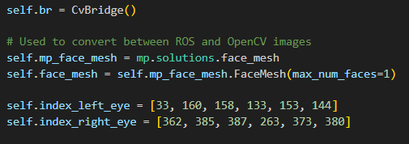

- Etapa de evaluación de modelos: En esta etapa, se evaluaron los modelos de detección de emociones, microsueños y dirección de la mirada por separado y lograr calibrar cada uno de estas deteciion para su posterior implementacion.

- Implementación del sistema: En esta etapa, se implementó el sistema de detección de emociones, microsueños y dirección de la mirada que se obtuvo de la etapa anterior con el fin de satisface estas necesidades.

- Detección de microsueños

Para la detección de microsueños, se utilizó el modelo preentrenado de MediaPipe para la ubicacion de los puntos de interés de la cara, como los puntos de los ojos. Si los ojos del conductor están cerrados durante un período de tiempo prolongado, se considera que el conductor está teniendo un microsueño.

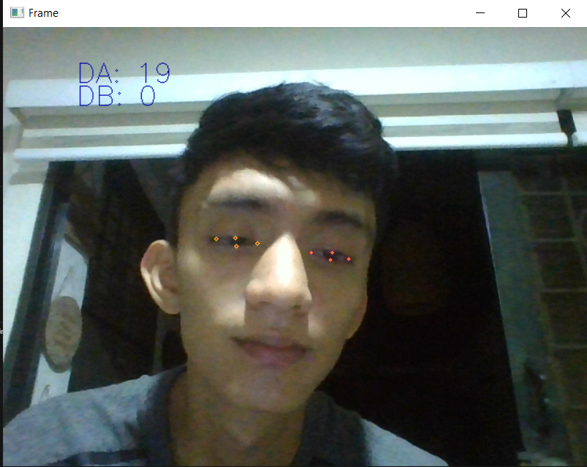

- Detección de emociones

Para la detección de emociones, se utilizaron los puntos de interés de los ojos y la boca. Se utilizaron diferentes características de los puntos de interés para determinar la emoción que está expresando el conductor.

- Detección de la dirección de la mirada

Para la detección de la dirección de la mirada, se utilizó el modelo preentrenado de MediaPipe para la detección de los puntos de interés de la cara, como los puntos de los ojos. Si la cabeza del conductor gira hacia un lado, se considera que el conductor está mirando hacia ese lado.

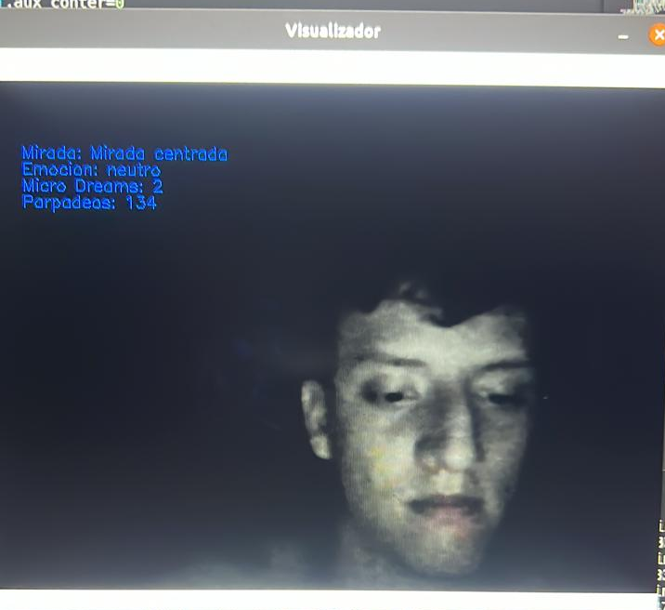

Resultados

El proyecto de detección de emociones, microsueños y dirección de visión se desarrolló con éxito y logró los objetivos previstos. Los resultados obtenidos fueron satisfactorios en todos los casos, logrando una precisión de más del 83% en la detección de cada una de las tareas.

Los resultados de la evaluación mostraron que el modelo de detección de emociones logró una precisión del 65%.

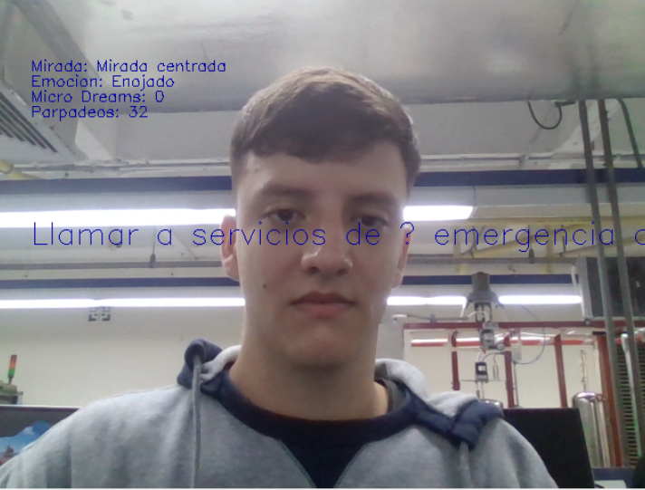
Fig. 1 Resultado de la implementación.

Los resultados de la evaluación mostraron que el modelo de detección de microsueños logró una precisión del 94%.

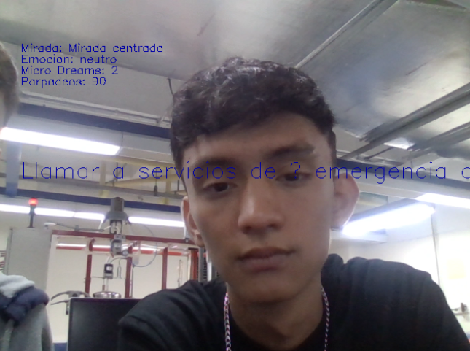
Fig. 2. Resultado de la implementación.

Los resultados de la evaluación mostraron que el modelo de detección de la dirección de la mirada logró una precisión del 96%.

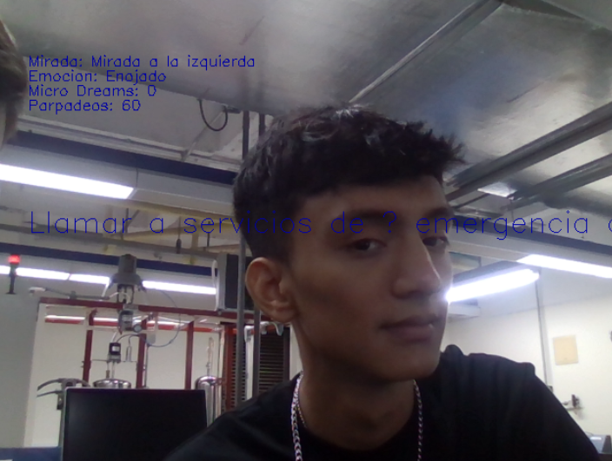
Fig. 3. Resultado de la implementación.

La visualización de los resultados del proyecto de detección de emociones, micro sueños y dirección de visión se realizó utilizando la biblioteca de visión por computadora OpenCV. OpenCV proporciona una variedad de funciones para la visualización de imágenes y videos, lo que la convierte en una opción ideal para este proyecto.

La visualización se realizó de la siguiente manera:
- Se utilizó el módulo cv2.imshow() para mostrar el video en una ventana.

- Se utilizó el módulo cv2.putText() para mostrar los resultados de las tres tareas en la ventana.

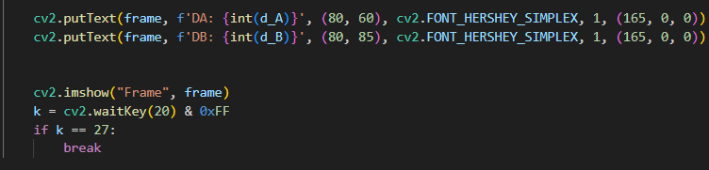
El diseño integral del sistema de percepción se representa visualmente mediante un diagrama de flujo destinado a la ejecución en ROS2, siendo observado con precisión a través de RQT_Graph. Este diagrama encapsula los nodos cruciales y los tópicos esenciales que son imperativos para el desarrollo del proyecto bajo el marco de ROS, abarcando desde la detección hasta el procesamiento de decisiones y la visualización de la implementación.

Los nodos específicos involucrados en la percepción robótica, tales como los encargados de la detección de emociones, la identificación de microsueños y el rastreo de la dirección de la mirada del conductor, son claramente delineados en el diagrama. Cada nodo representa una entidad modular que contribuye de manera única al funcionamiento global del sistema.

Además, los tópicos están meticulosamente conectados, permitiendo una comunicación eficiente entre los diversos nodos del sistema. Estos tópicos facilitan la transmisión de datos relevantes, como los resultados de la detección de emociones, los episodios de micro sueños identificados y la información sobre la dirección visual del conductor.
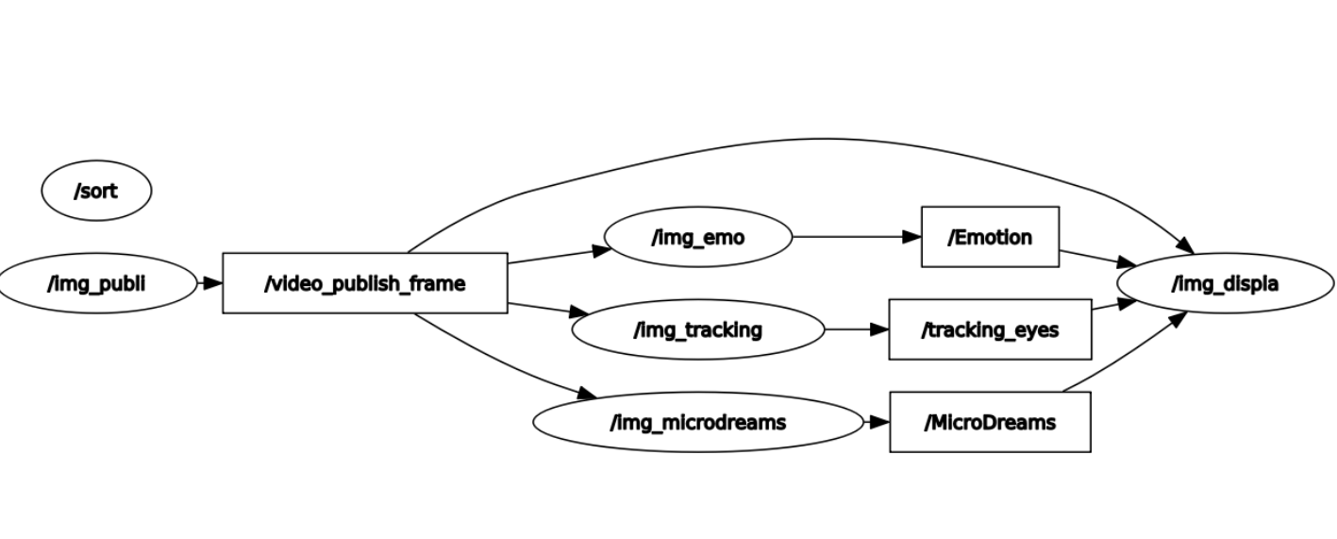
Fig. 3. Esquema visualizado por rqt_graph

Conclusión
El desarrollo de este proyecto de percepción robótica para la detección de emociones, microsueños y dirección de la mirada del conductor, ha permitido obtener resultados próximos trabajos y seguir con la implementación del sistema de percepción desarrollado
Se logró implementar un sistema capaz de detectar en tiempo real el estado emocional del conductor, identificando emociones como sueño, ansiedad y depresión, con una precisión del 65%. Asimismo, se obtuvo un modelo preciso en un 94% para la detección de microsueños, episodios peligrosos de sueño breve al volante. Finalmente, se consiguió un modelo con precisión del 96% en la detección de la dirección de la mirada del conductor.

La implementación se realizó exitosamente utilizando Python y el middleware ROS2 Foxy,y el uso de tecnologías como tensorFlow, mediapipe y la función interna de mediapipe facemesh permitiendo una ejecución en tiempo real y generando un poco carga computacional con la posibilidad de pasar el proyecto no a un computador si no a dispositivos como las placas desarrolladas por nvdia para la conducción antonoma para muchas empresas de vehículos autónomos con es el sistema de seguridad para garantizar que conductor se encuentre en óptimas condiciones para realiza esta tarea.

Este proyecto representa un avance significativo en el campo de la percepción robótica, aplicada a la seguridad vial. Los modelos desarrollados podrían integrarse en sistemas de alerta al conductor o vehículos autónomos, contribuyendo a la reducción de los accidentes de tránsito en Cali, Se espera desarrollar aun mas el proyecto con el fin de pulir y concluir las incongruencias presentadas en desarrollo de este

Referencias

- ““Los siniestros viales no son un juego”: Roberto Ortiz sobre elevada cifra de muertes en accidentes de tránsito en Cali”. Noticias de Cali, Valle y Colombia - Periodico: Diario El País. Accedido el 10 de noviembre de 2023. [En línea]. Disponible: https://www.elpais.com.co/cali/los-siniestros-viales-no-son-un-juego-roberto-ortiz-sobre-elevada-cifra-de-muertes-en-accidentes-de-transito-en-cali.html
- Aprende e Ingenia. DETECCION DE PARPADEOS Y DE MICRO SUEÑOS CON VISION ARTIFICIAL | MediaPipe Face Mesh Python OpenCV. (20 de agosto de 2021). Accedido el 10 de noviembre de 2023. [Video en línea]. Disponible: https://www.youtube.com/watch?v=GjY6-5WotCA
- OMES. 👁️ CONTADOR DE PARPADEOS 👁️ (Parte 1) | Python - MediaPipe Face Mesh - OpenCV. (6 de diciembre de 2021). Accedido el 10 de noviembre de 2023. [Video en línea]. Disponible: https://www.youtube.com/watch?v=pcsHj09ioMg
- Aprende e Ingenia. DETECCION Y SEGUIMIENTO DE PUPILAS EN TIEMPO REAL | OpenCV Python. (22 de octubre de 2021). Accedido el 10 de noviembre de 2023. [Video en línea]. Disponible: https://www.youtube.com/watch?v=BlJ8NKxMEdE
- Antoine Lamé. Eye Tracking with Python — Demo GazeTracking. (9 de febrero de 2019). Accedido el 10 de noviembre de 2023. [Video en línea]. Disponible: https://www.youtube.com/watch?v=YEZMk1P0-yw
- “Installation — ROS 2 Documentation: Foxy documentation”. ROS Documentation. Accedido el 10 de noviembre de 2023. [En línea]. Disponible: https://docs.ros.org/en/foxy/Installation.html

 

